## 马来西亚理工大学PMBA专业工商管理硕士学位课程

马来西亚著名公立大学

QS世界大学排名188位

马来西亚五星级大学

学院介绍

马来西亚理工大学(Universiti Teknologi Malaysia,UTM)是马来西亚著名的国立大学之一。大学主校区位于马来西亚西 马南端的柔佛州新山市，占地面积1177公顷，在吉隆坡市中心还有一个校区(-研究生院),占地面积38公顷。

马来西亚理工大学的学科设置覆盖电机工程、化工与自然资源工程、环境建设、民用工程、医学工程、综合科学、管理与人 力资源发展、教育等领域。在学术交流方面，与世界50多个学术机构进行合作和交流。

作为马来西亚五大国立院校之一，马来西亚理工大学在2021QS 世界大学排名中位列第187位，2022年QS 世界大学排名中 位列191,2024年QS 世界大学排名中位列第188位。除此之外， UTM连续多年被评为QS 五星级大学。

项目目标

随着中国经济的发展和全球化的加深，中国越来越多的企业开始走向国际化舞台，实施全球化战略。本项目为愿意进军全球商业领域的学生提供专业工商管理硕士 (PMBA)  课程，培养学生成为具有远见的创新型商业领袖。

学生通过本项目的学习既接受传统MBA 学习的同时又增加国际人力资源、国际业务中的风险管理、全球领导力管理等课程。助 力中国企业更快适应国际市场上高强度的角逐，更好提升自身核心竞争力，在国际舞台上拥有更大的话语权。

资质与排名

2024QS世界大学排名188,马来西亚著名的国立大学之一

主校区位于马来西亚南端的柔佛州新山市(Johor), 占地面积达1177公顷，吉隆坡市中心的研究生院占地38公顷

中马两国学历/学位互认院校名单、教育部教育涉外监管信息网名单、中国留 学网认证名单

[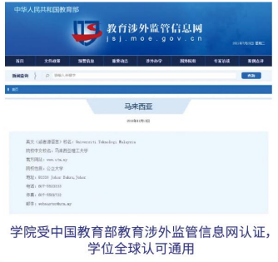](javascript:;)

课程体系

|  |  |  |  |
| --- | --- | --- | --- |
| **必修课考核方式(作业)** | | | |
| 1 | 战略管理Strategic Management | 学分： | 3 |
| 2 | 管理经济学Managerial Economics | 学分： | 3 |
| 3 | 管理会计Managerial Accounting | 学分： | 3 |
| 4 | 组织行为学Organizational Behavior | 学分： | 3 |
| 5 | 人力资源管理Human Resource Management | 学分： | 3 |
| 6 | 财务管理CorporateFinance | 学分： | 3 |
| 7 | 市场营销管理Marketing Management | 学分： | 3 |
| 8 | 运营管理Operations Management | 学分： | 3 |
| 9 | 研究方法论Research Methodology | 学分： | 4 |

|  |  |  |  |
| --- | --- | --- | --- |
| **选修课考核方式(作业)** | | | |
| 10 | 商务英语Business English | 学分： | 2 |
| 11 | 项目管理project management | 学分： | 2 |
| 12 | 国际商务International Business | 学分： | 2 |

13

13             论文撰写指导 Thesis Writing Guidance            学分：6

说明：

校方或中国中心保留对课程或师资调整的权利，以课前发出的《课程通知》为准；

学生修满学分，进入论文辅导阶段，学生论文撰写原则上自主完成，也可以根据研究方向及选题在平台选择导师；  论文要求不少于15000英文字；

论文写作：准备开题及大纲→论文初稿→修改稿→定稿→校方审核。

录取对象

马来西亚理工大学实行“申请”入学制：

1、本科或相当于同等学历，并具有二年以上管理经验之报读者；

2、大专或相当于同等学历，并具有八年以上管理经验之报读者。

学费学制

学费：报名费人民币2600元，学费人民币88000元，可申请助学金10000-20000元。

学制1.5年，论文半年，实行学分制，其中必修课每门3-4学分，毕业论文6学分。

说明：论文辅导/翻译/印刷费、签证手续费、考察/游学期间的食宿/交通费自理。

在职学习

以课程学习、实践活动、课后自学、论文撰写为主，采取在职学习的方式完成课程，不耽误工作。根据PMBA的特点，结合培养 目标和选题意向，有针对性的开展社会实践活动，如企业参访、校际交流、管理前沿讲座等，用活动的方式帮助学员巩固学习成 果，提升学习效果。

证书授予

对完成并符合专业工商管理硕士课程主修要求的学生(达到最低34学分以上，并完成毕业论文),授予马来西亚理工大学专业工 商管理硕士学位。

报名流程

提交报名资料

报名申请表

毕业证书扫描件及英文翻译件(图片格式、大专学历须有8年工作经验) 成绩单(无成绩单，填写成绩单情况说明，图片格式)

身份证扫描件(图片格式、正反面)

护照照片(白底)

承诺书

个人简历

推荐信一封(仅专科学历需要)

● 缴纳报名费

院校审核录取

审核通过者，5个工作日内予以下发预录取通知书

● 缴纳学费、修读学分

缴纳学费后，发录取通知书，进入课程学习阶段，修完课程 及完成每门课程作业，修满学分，成绩合格者进入下一阶段

● 成绩合格者可申请毕业

修完学科学分，进入撰写论文阶段，提交论文，申请毕业

● 毕业典礼、学位授予

参加毕业典礼，学院授予学位

[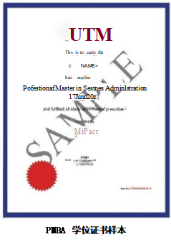](javascript:;)

拟邀导师

Lee Chew Tin

马来西亚理工大学教授，英国剑桥大学博士，亚洲低碳国 际会议副主席

Roselina Ahmad Saufi

英国谢菲尔德大学博士，先后担任马来西亚理工大学管理 学院执行发展项目主席、马来西亚吉兰丹大学常务副院长

刘 圻

中南财经政法大学教授,博士生导师

陈 慧

北京邮电大学经济管理学院教授博士生导师

洪 华

谷仓创业学院创始人、CEO2017年编著《小米生态链战地笔记》

李自杰

对外经济贸易大学国际商学院教授博阽鑽腒煨昨轍憤褡俠塞総嬅汉劼纯导师

贺正生

北京市衡基律师事务所创始合伙人

梁 慧

云经邦合伙人长虹多媒体产业公司首席发展顾问

娄炷 萌

中国人民大学管理学博士多所高校EMBA课程主讲老师

钱栋玉

三生智本董事长、企业管理专家知名投资人,企业转型升级系统创始人

高雄勇

前小米电视副总裁

新一代爆品工程提出者

靳卫萍

清华大学社会科学学院经济所副教授清华大学政治经济学研究中心研究部主任

张 斌

经济学博士，项目管理知识体系指南(PMBOK)第四版简体中文版译者

丁守海

中国人民大学经济学院教授博士生导师

潘 鹏

国家工信部中小企业局“经营管理领军人才”项目“领导力项目”指定讲师

吴梓境

原金亚资本总经理

原方正证券产业金融部副总裁

刘百功

德荣投资集团董事长

西南财经大学企业赋能增长研究中心执行主任

潘 诚

战略管理与组织变革实战专家

上海财经大学500强研究中心研究员

[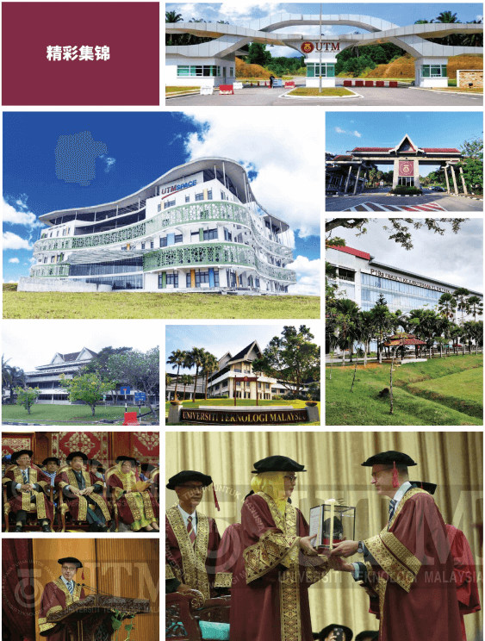](javascript:;)